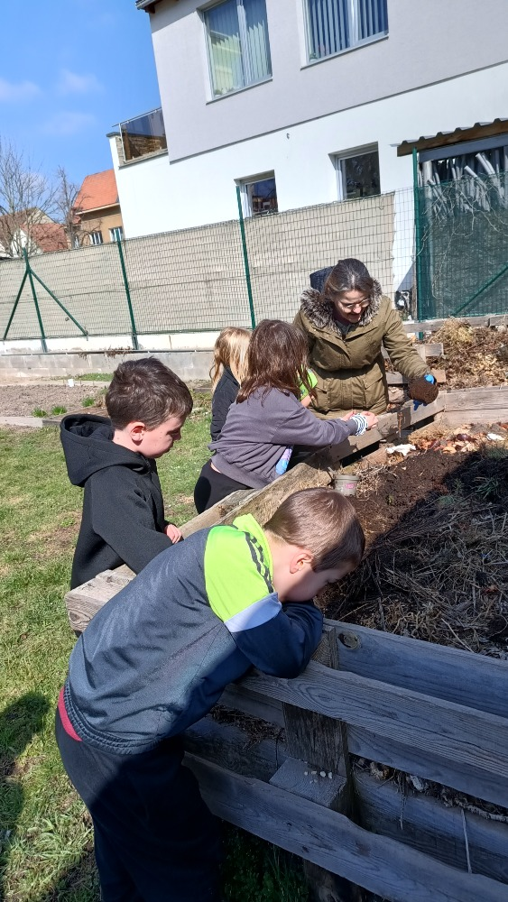
Půda se probouzí: Jarní projektový den přinesl dětem nové poznatky
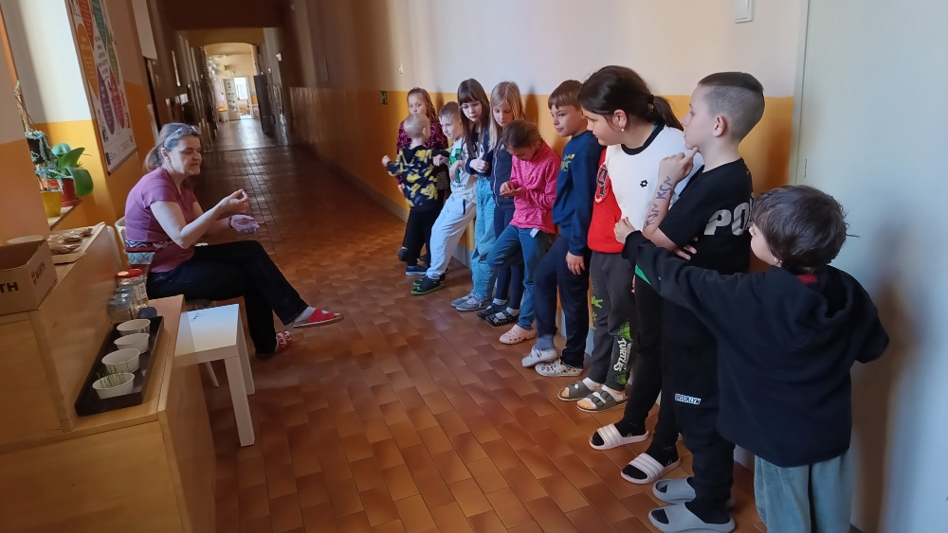
V pátek 28. března se ve škole se uskutečnil projektový den s názvem "Půda se probouzí", který žáky zavedl do tajů jarních změn v přírodě. Děti se během dne zapojily do různorodých aktivit, které jim přiblížily důležitost půdy, růst rostlin i úloha živočichů v ekosystému.
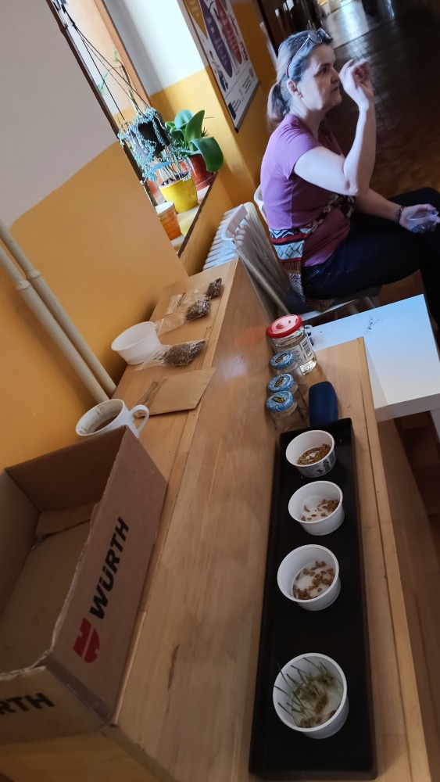
Setí semínek a zkoumání půdy
První část programu byla věnována půdě jako základnímu stavebnímu kameni pro růst rostlin. Děti si vlastnoručně vyzkoušely setí afrikánů, rajčat a dalších rostlin a sledovaly rozdíly mezi jednotlivými semínky. Pomocí vzorků a ilustrací si prohlédly složení půdy a porovnávaly obsah písku, jílu a humusu ve vzorcích substrátů a půdy. Diskuze se zaměřila na to, proč je kvalitní půda nezbytná pro úspěšný růst rostlin.

Život žížal - malí zahradníci půdy
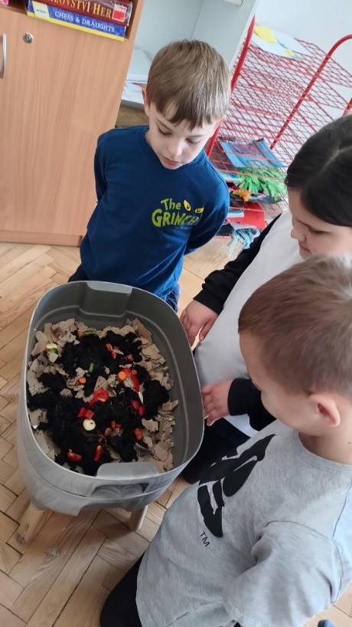
Jednou z nejoblíbenějších aktivit bylo pozorování žížal v průhledné nádobě naplněné zeminou. Děti mohly sledovat jejich pohyb, zjistit, jak se zavrtávají do půdy a jaký má jejich činnost vliv na provzdušnění půdy. V diskuzích se žáci dozvěděli, proč jsou žížaly důležité pro ekosystém a jak pomáhají při tvoření úrodné půdy. Vrcholem bylo společné založení vermikompostéru, který se stane dlouhodobou součástí ekologické výuky ve škole.
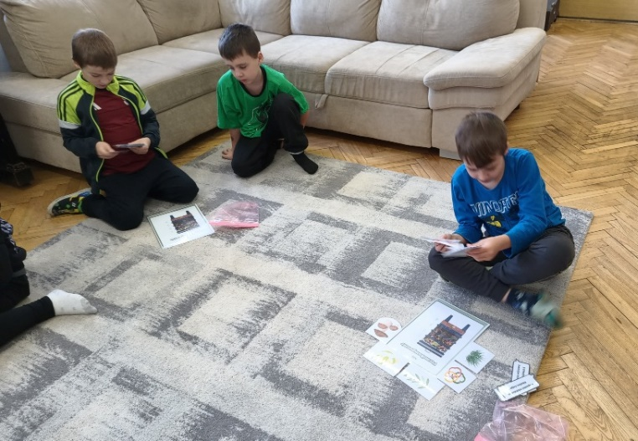

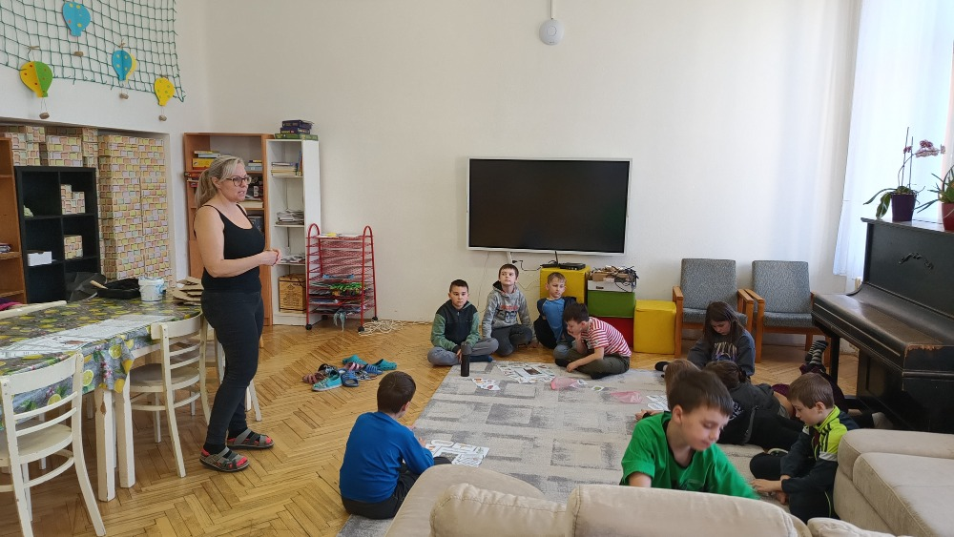

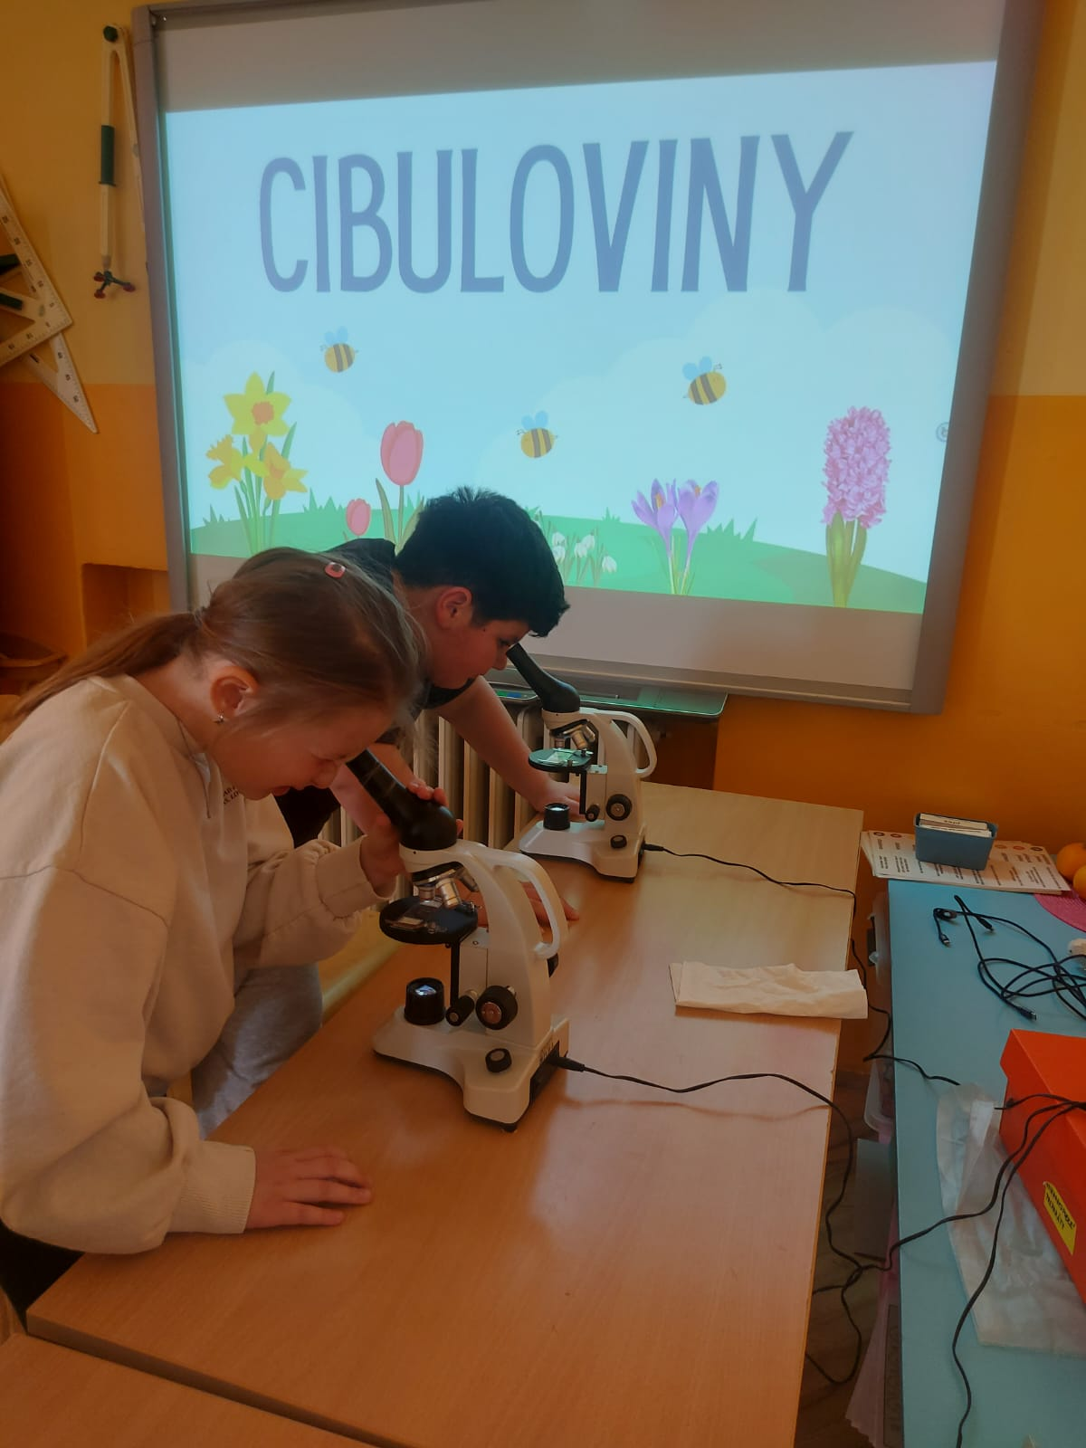
Cibuloviny a jejich růst
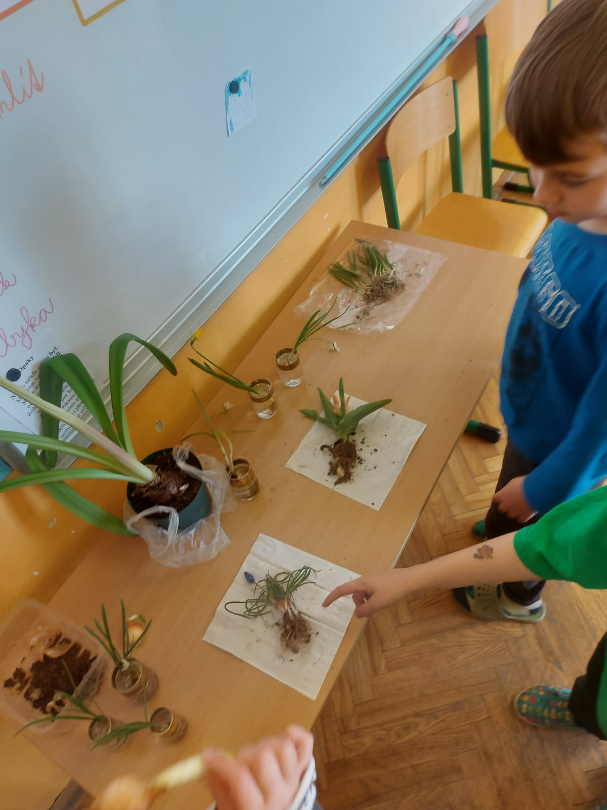
Další zastávkou byl svět cibulovin. Děti si prohlédly různé druhy cibulovin, jako jsou tulipány, narcisy a hyacinty, a zjistily, co potřebují k růstu. Pomocí mikroskopů zkoumaly strukturu cibulek a jejich kořenů, což jim přiblížilo zázračný proces růstu rostlin.
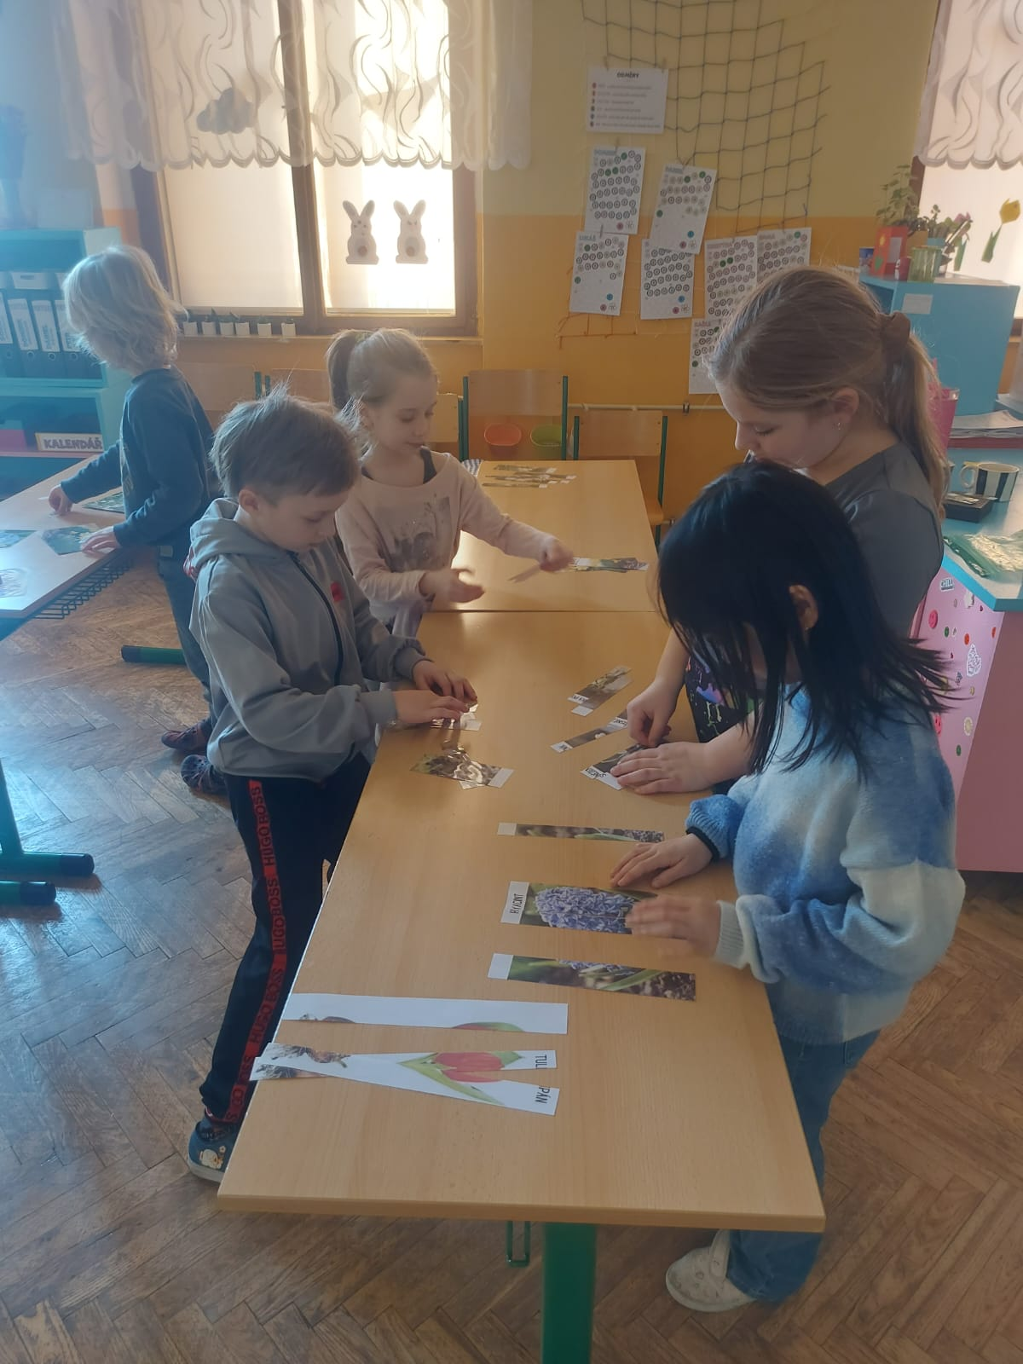

Experiment s větvičkami ve vodě
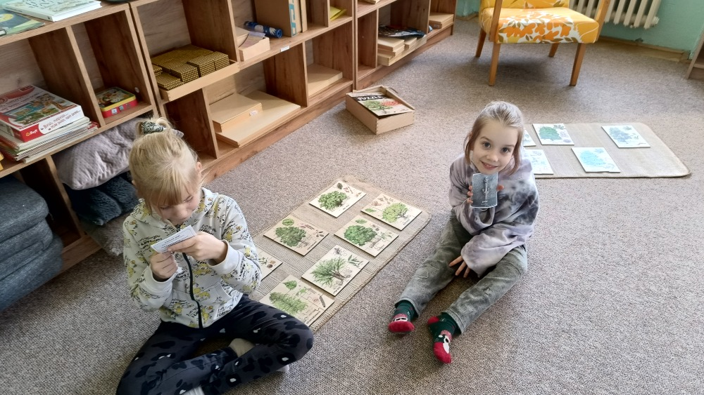
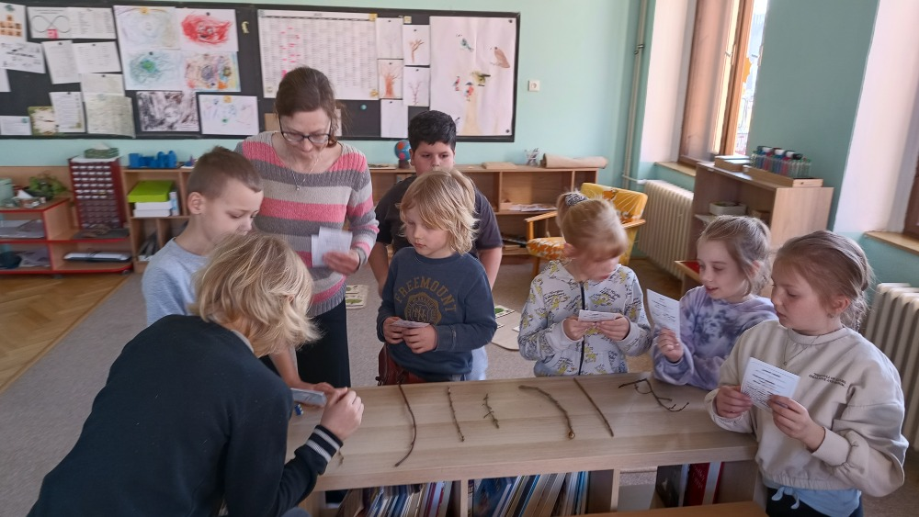
Další z poučných a zajímavých aktivit byl experiment s větvičkami, sledování rozdílnosti pupenů u jednotlivých dřevin. Děti pozorovaly, jak se na jarních větvičkách objevují pupeny a diskutovaly o tom, proč se na jaře znovu rozproudí míza.

Projektový den "Půda se probouzí" byl pro děti nejen zábavný, ale také velmi poučný. Praktické aktivity žákům pomohly pochopit klíčovou roli půdy v přírodě a uvědomit si, jak vzácný a složitý je ekosystém, který nás obklopuje. Škola tak žákům opět ukázala, že učení může být nejen ve znamení knih, ale i zážitků z reálného světa.

